**Отдел по делам несовершеннолетних и защите их прав, молодежной политики,**

**спорта и социальной работы администрации МО ЗАТО Комаровский**

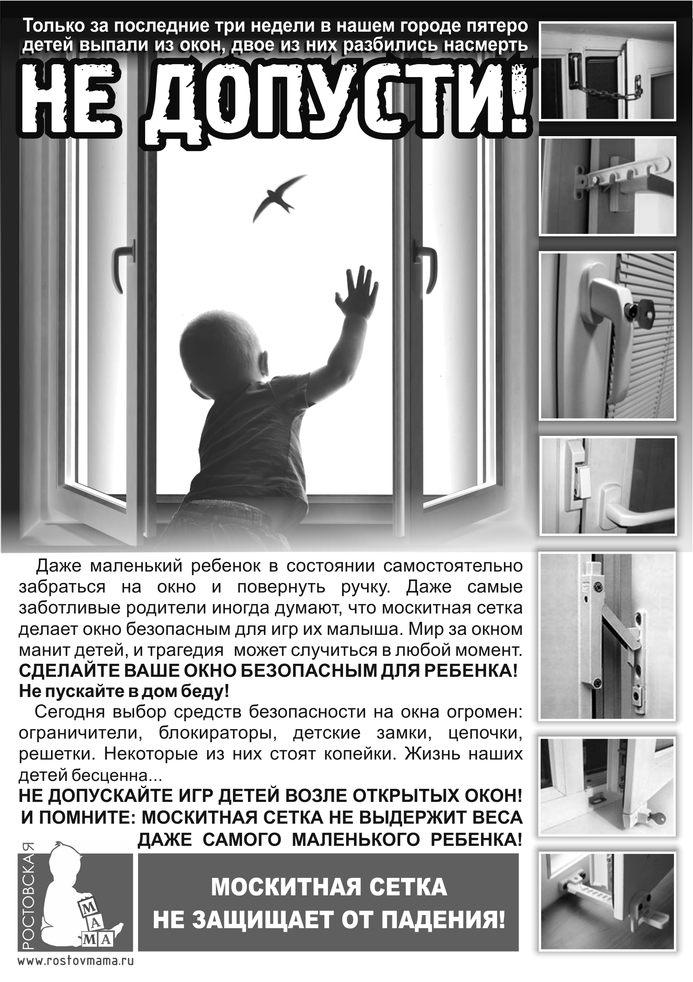



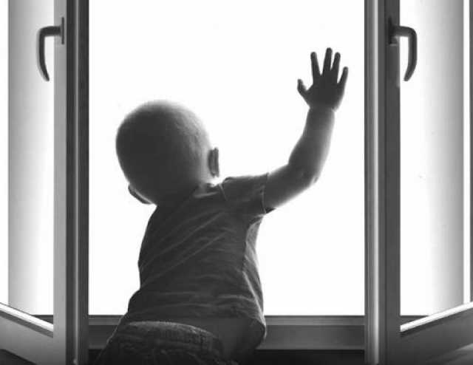

**Мир за окном манит детей. Многие думают, что москитная сетка делает окно безопасным для малыша. ЭТО НЕ ТАК!**

**НЕ ОСТАВЛЯЙТЕ ДЕТЕЙ БЕЗ ПРИСМОТРА ВОЗЛЕ ОТКРЫТЫХ ОКОН!**

**ПОМНИТЕ: МОСКИТНАЯ СЕТКА НЕ ВЫДЕРЖИТ ВЕСА ДАЖЕ САМОГО МАЛЕНЬКОГО РЕБЕНКА!**

**Используйте специальные средства: ограничители, блокираторы, детские замки, цепочки, решетки.**

**ЖИЗНЬ НАШИХ ДЕТЕЙ БЕСЦЕННА.**

